C:\Program Files (x86)\Microsoft Office\MEDIA\CAGCAT10\j0292982.wmf

*Вимірювання продуктивності ПК*

Вимірювання продуктивності комп’ютера

Оцінка реальної обчислювальної потужності проводиться шляхом проходження спеціальних тестів-набору програм спеціально призначених для проведення обчислень і вимірювання часу їх виконання. Зазвичай оцінюється швидкість вирішення обчислюваною машиною великої системи лінійних алгебричних рівнянь, що обумовлюється ,в першу чергу ,хорошою масштабованістю цього завдання.

Існує безліч способів виміру продуктивності комп'ютера. Найпростішим є – Індекс продуктивності Windows. Починаючи з Windows Vista, операційна система Windows оцінює продуктивність комп'ютера і виставляє оцінку або так званий Індекс продуктивності.

Індекс продуктивності Windows

Індекс продуктивності Windows – це перша зупинка для кожного, хто хоче збільшити швидкодію свого комп’ютера. Це рейтингова система, яка вимірює продуктивність різних його частин: процесора, пам’яті, графічних можливостей і жорсткого диска. Індекс продуктивності Windows XP покликаний допомогти визначити, які дії необхідно зробити для прискорення роботи ПК.

Щоб відкрити вікно цієї рейтингової системи, відкрийте меню “Пуск”, перейдіть в “Панель управління” і виберіть “Система і безпека” . В категорії “Система” натисніть “Перевірити індекс продуктивності Windows”. Вашому комп’ютеру, швидше за все, знадобиться хвилина або дві, щоб оцінити систему і представити результати. (рис.1) Індекс продуктивності Windows видає два набори чисел: загальна оцінка і п’ять компонентів (процесора, пам’яті (RAM), графіки, графіки для ігор, основного жорсткого диска). Загальна оцінка, всупереч тому, що ви могли б подумати, це не середнє значення продуктивності компонентів. Це мінімальний потенціал продуктивності вашого комп’ютера, тобто береться найменший бал з п’яти. Якщо ваша загальна оцінка становить до 2,0, то у вашого комп’ютера ледь вистачає ресурсів для запуску Windows 7. Значення 3,0 достатньо, щоб виконувати основну роботу і запустити робочий стіл для Windows Aero, але недостатньо, щоб грати в висококласні ігри, редагувати відео і виконувати іншу інтенсивну роботу. Діапазон рахунки в 4,0 – 5,0 достатньо хороший для багатозадачності і виконання складних робіт. Всі рахунки 6,0 або вище дозволяють виконувати будь-яку роботу за допомогою комп’ютера.

Загальний індекс продуктивності є хорошим індикатором того, як комп’ютер буде працювати в цілому, але це кілька вводить в оману. Наприклад, базова оцінка вашого ПК – 4,8, але це пов’язано з тим, що в ньому не встановлена висококласна ігрова відеокарта. Цього цілком достатньо для тих, хто не грає в сучасні, вимогливі до графіки, ігри. Навпаки, інші параметри можуть бути значно вище.

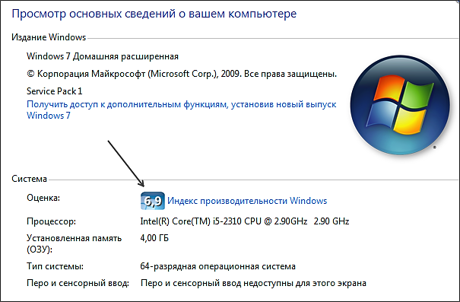

(рис.1 індекс продуктивності Windows)

У вікні «Система» ви можете визначити основні характеристики вашого комп'ютера і операційної системи, а також визначити Індекс продуктивності Windows.

На сторінці «Система» вказаний загальний індекс продуктивності комп'ютера. Але, насправді індекс вимірюється для кожного з основних компонентів комп'ютера окремо. Ви можете подивитися, які оцінки отримали компоненти, використовувані у вашому комп'ютері. Для цього кликніть по посиланню «Індекс продуктивності Windows» на сторінці «Система»(рис.2)

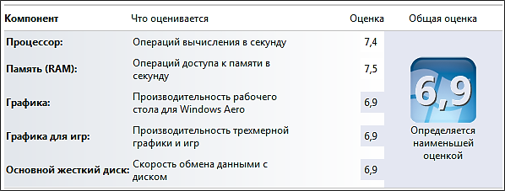(рис.2 панель управління )

Інші програми для тестування продуктивності комп'ютера

3DMark– популярна платна програма для тестування продуктивності. Програма 3DMark тестує продуктивність центрального п ора і [відеокарти](http://duzhe.ho.ua/tech/reityng-videokart-naipotuzhnisha-videokarta-2011-2012-roku.html) і виставляє оцінку у балах. Основна орієнтація цієї програми – тестування ігровихкомп'ютерів. (рис.3)

(рис.3 3DMARK**)**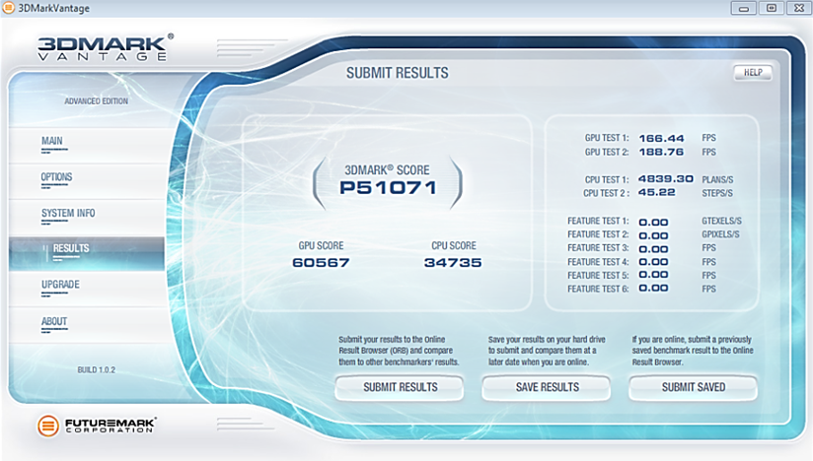 Futuremark PCMark (рис.4)– платна програма для комплексного тестування комп'ютера від того ж розробника, що і 3DMark. На відміну від 3DMark, яка тестує тільки процесор і відеокарту, ця програма надає користувачеві дані про усі компоненти системи

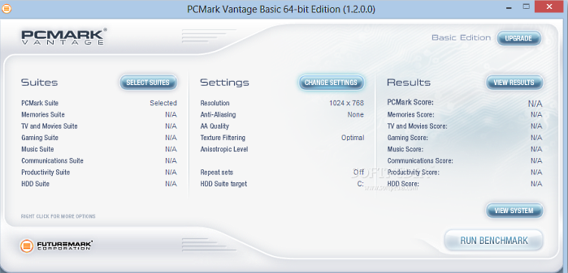

**(рис.4 Futuremark платна програма)**

**EVEREST** (рис.5)– популярна платна програма для отримання інформації про систему. Програма EVEREST включає безліч різноманітних тестів, які дозволяють оцінити продуктивність комп'ютера. Окрім цього EVEREST надає користувачеві більше ста сторінок інформації про його комп'ютер 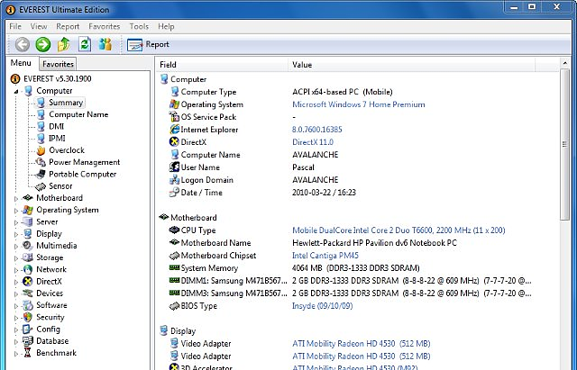

*Над брошурою працювала*

*Студентка 1 курсу*

*Фізико-математичного факультету*

*Шевчук Ірина Андріївна*